План-конспект
дистанционного занятия
педагога дополнительного образования
Пигасовой Ирины Вячеславовны

Дата проведения:14.12.2023
Время проведения: 8.50- 10.20, 12.10-13.40, 13.50-15.20
Объединение: «Юный дизайнер»
Программа: «Юный дизайнер»
Группа № 01-40, № 01-38, № 01-39
Тема: «Топиарий. Изготовление дерева счастья из кофейных зерен, лент, бумаги».
Цель:
- научить обучающихся изготавливать топиарий;
- способствовать развитию личности детей через творческую деятельность;
- формирование художественно-творческих способностей детей;
- развитие эстетических чувств и представлений;
Задачи:
1.Обучающие:
- познакомить с историей возникновения топиарий.
- научить подбору материала для выполнения "цветочного дерева".
- научить процессу изготовления топиария - декоративного дерева;
2. Развивающие:
- развивать творческое воображение, внимание.
- развивать способность работать руками.
3. Воспитательные:
- воспитывать трудолюбие, аккуратность, усидчивость.
Материалы: цветные салфетки, степлер, ножницы, клей, карандаш, воздушный шар, стаканчик бумажный.
Ход занятия:
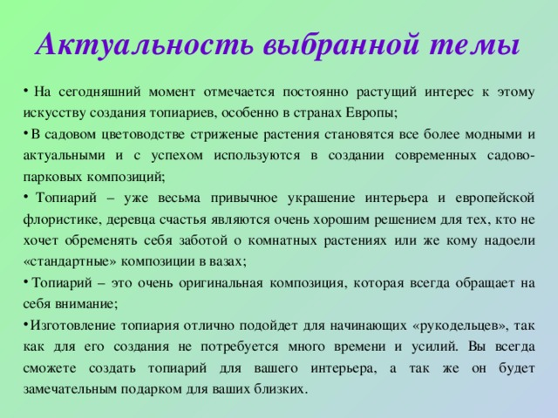

Основная часть
Задание:
Из подготовленных цветов, их должно было получиться около 30 шт. формируем крону нашего топиария. На подготовленную крону дерева (шарик в стаканчике), начиная снизу, приклеиваем по одному цветку, двигаясь ряд за рядом. Обратите внимание, что между приклеенными цветами не должно оставаться промежутков. Клея используем умеренное количество.

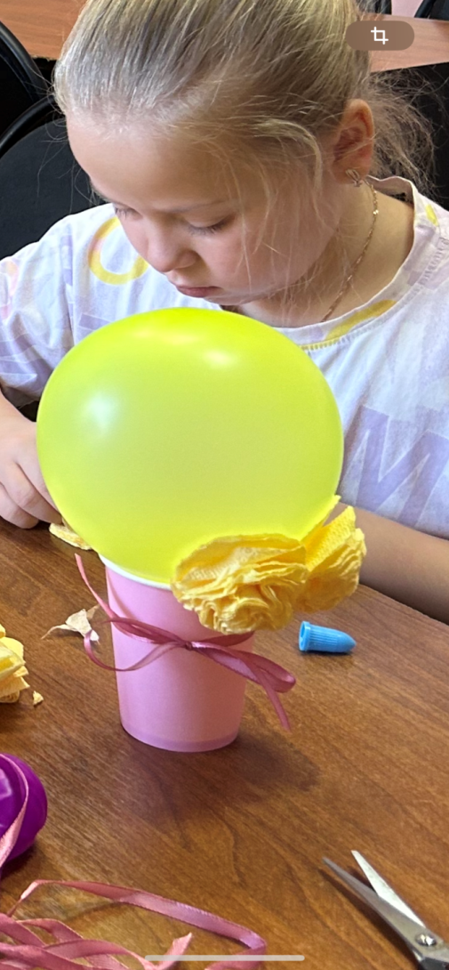
Зарядка для глаз

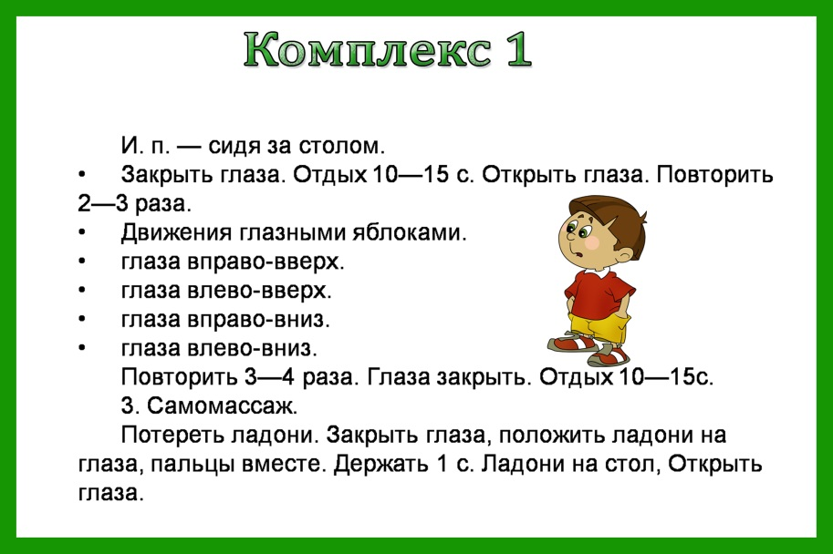
Домашнее задание:
1. Выслать фото изделий (89202478292) Пигасова Ирина Вячеславовна

Творческих вдохновений Вам и не забудьте по окончании работы навести порядок на своем рабочем месте!

